Presseinformation

Pinneberg, 21. Oktober 2016

SC250 von Nilfisk grey line:
Kehren, Scheuern und Saugen in einem Arbeitsgang
Neue Scheuersaugmaschine mit intuitiver Bedienung

Das Produkt-Portfolio für die professionelle Bodenreinigung von
Nilfisk grey line hat Zuwachs bekommen: Die kompakte und mit einer 36 Volt Lithiumbatterie betriebene SC250 ist ein Allround-Talent, wenn es um die schnelle und effiziente Reinigung von Hartböden geht. Sie arbeitet besonders produktiv, denn die Funktionen Kehren, Scheuern und Saugen führt sie in nur einem Arbeitsgang durch. Dabei reinigt die Scheuersaugmaschine mit verstellbarem Schubbügel gründlich in beide Richtungen und erreicht problemlos auch Ecken sowie Flächen unter Inventar. Die zylindrische Bürste mit einer Breite von 34 Zentimetern, maximal 1.000 Umdrehungen in der Minute sowie bis 12 Kilogramm Anpressdruck beseitigt nicht nur feinen Staub, sondern auch grobe Verschmutzungen im Nu. Für letzteres lässt sich der vordere Saugfuß anheben, ohne den Arbeitsvorgang unterbrechen zu müssen. Alternativ steht eine Microfaserwalze ohne Kehrfunktion zur Verfügung. Weiterhin erhöhen die beiden unterschiedlichen Frischwassereinstellungen die Reinigungsleistung der SC250. Damit wird sie den Ansprüchen von Einzelhandel, Gastronomie und Hotellerie sowie Reinigungsdienstleistern ebenso gerecht, wie den hohen Hygienestandards in Krankenhäusern und Kliniken. Dort kann die Neuheit mit Maßen von 63 x 42,5 x 48 Zentimetern (mit zusammengeklapptem Schubbügel) dank des niedrigen Arbeitsgeräuschs von 66 Dezibel auch tagsüber zum Einsatz kommen.

Für eine intuitive und ergonomische Bedienung verfügt die SC250 über zahlreiche Features. Dazu zählt neben den Lenkrollen der verstellbare Schubbügel: Er kann für die Reinigung größerer Flächen arretiert und für maximale Sauberkeit unter Möbeln oder Regalen entriegelt werden. Außerdem findet der Anwender am Griff ein strukturiertes Display sowie Berührungssensoren für einfache Bedienung. Durch die OneTouch-Bedienung können die verschiedenen Reinigungsfunktionen mühelos gestartet werden, dadurch wird Sauberkeit auf konstant hohem Niveau garantiert.

40 Minuten ununterbrochen im Einsatz
Bis zu 40 Minuten kann die Scheuersaugmaschine ohne Zwischenstopp im Reinigungseinsatz unterwegs sein. Der Grund dafür ist zum einen die sichere Nilfisk Lithiumbatterie die insbesondere durch das Batterie-Management-System (BMS) einen hohen Wirkungsgrad erzielt. Zum anderen sorgen die Frisch- und Schmutzwassertanks mit einem Fassungsvermögen von jeweils sechs Litern für lange Einsatzzeiten. Ein weiterer Pluspunkt: Wenn der Tank leer ist, wird der Anwender durch ein Warnsignal automatisch darauf hingewiesen – das durchdachte Tank-in-Tank-System erleichtert dann zudem das Entleeren und Befüllen.

Bildanforderung
Bildmaterial finden Sie in unserem Medienportal http://press-n-relations.amid-pr.com (Suchbegriff „SC250“). Selbstverständlich schicken wir Ihnen die Dateien auch gerne per E-Mail zu.

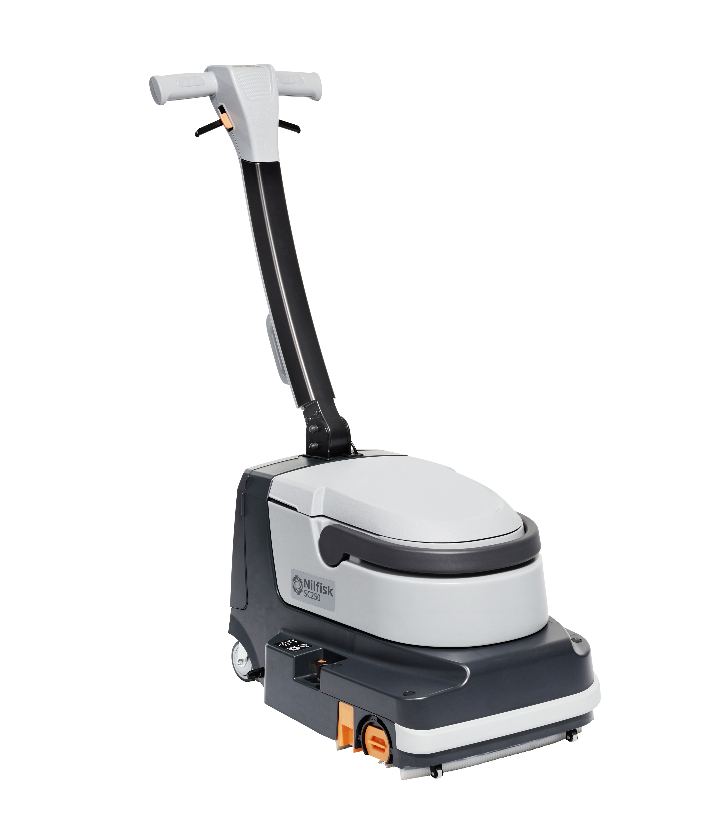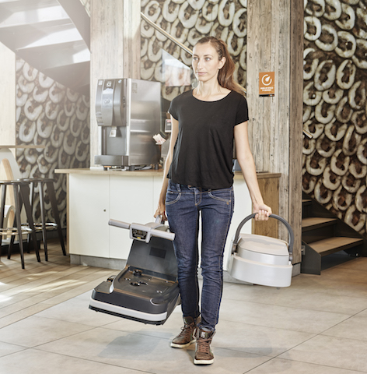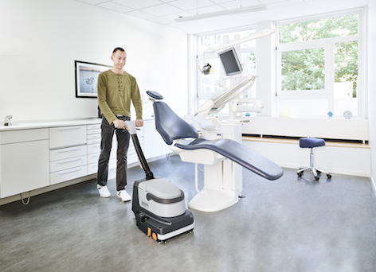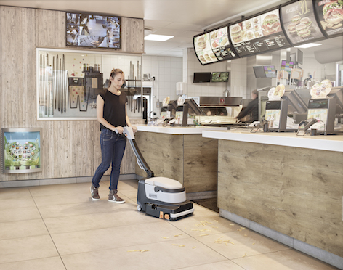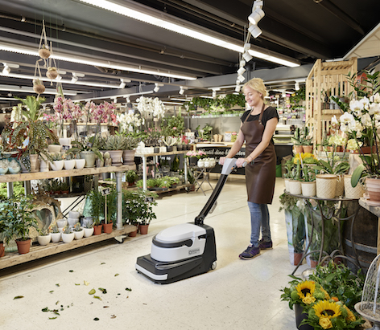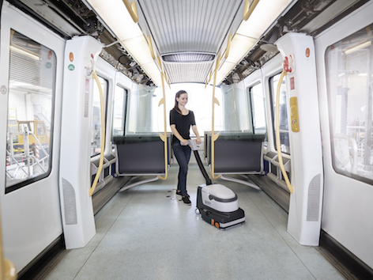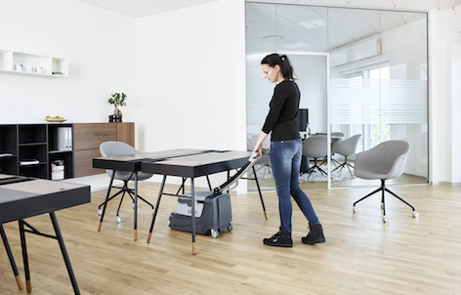

Nilfisk GmbH  Haderslebener Straße 9 – D-25421 Pinneberg  Tel.: +49 (0)4101 399 0  info.de@nilfisk.com – www.nilfisk.de | Presse- und Öffentlichkeitsarbeit:  Press’n’Relations GmbH – Monika Nyendick  Magirusstraße 33 – D-89077 Ulm  Tel.: 0731 96287-30 – Fax: 0731 96287-97  mny@press-n-relations.de - www.press-n-relations.de

Nilfisk GmbH in Pinneberg bei Hamburg gehört zur Nilfisk A/S. Nilfisk blickt auf eine 110-jährige Tradition zurück und zählt zu den weltweit größten Anbietern professioneller Reinigungstechnik mit einem Umsatz von 972 Millionen Euro im Geschäftsjahr 2015 und rund 5.545 Mitarbeitern. Es bestehen Produktionsstätten in Dänemark, Deutschland, Ungarn, Singapur, China, Italien, Mexiko und den USA. Über eigene Vertriebsniederlassungen und ein flächendeckendes Händlernetz ist das Unternehmen in über 100 Ländern der Welt und auf allen fünf Kontinenten vertreten.

Mit der Nilfisk grey line bedient die Nilfisk GmbH Kunden aus den Bereichen Gebäudereinigung, Healthcare, Industrie, Institutionen und Kommunen. Die Produktpalette der Nilfisk grey line beinhaltet Scheuersaugmaschinen, Kombinationsmaschinen (Kehren, Scheuern, Saugen), Kehrmaschinen, Einscheiben- und Poliermaschinen, Gewerbesauger, Sicherheits- und Industriesauger. Mit den innovativen industriellen Mobil- und Zentralabsauganlagen bedient Nilfisk anspruchsvollste Branchen. Dazu gehören die Metall-, Elektronik- und Verpackungsindustrie, der Maschinenbau sowie die Bereiche Pharma-, Chemie- und Nahrungsmittelindustrie.

